附件3：

云南新兴职业学院2021年高职单招

考试操作手册

一、考生入口
说明：使用电脑参考的考生，在浏览器地址中输入考试链接网址；使用手机参考的考生，用手机自带浏览器扫描二维码，不支持QQ和微信扫码）
（一）模拟测试（试考演练）链接
https://eztest.org/exam/session/122281/#/login
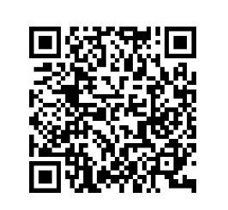

（二）文化素质考试链接
https://eztest.org/exam/session/122291/#/login
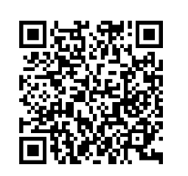

（三）职业技能、职业适应性能力测试链接
1、药学专业职业技能、职业适应性能力考试链接
https://eztest.org/exam/session/122470/#/login
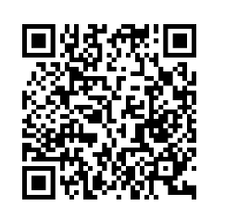
2、护理专业职业技能、职业适应性能力考试链接
https://eztest.org/exam/session/122292/#/login
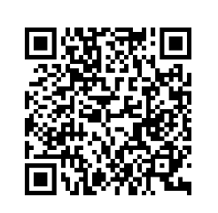
3、康复治疗技术专业职业技能、职业适应性能力考试链接
https://eztest.org/exam/session/122474/#/login
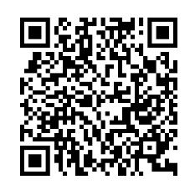

4、口腔医学技术专业职业技能、职业适应性能力考试链接
https://eztest.org/exam/session/122475/#/login
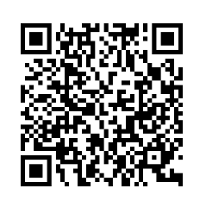
5、医学检验技术专业职业技能、职业适应性能力考试链接
https://eztest.org/exam/session/122476/#/login
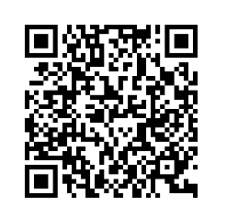

6、中药学专业职业技能、职业适应性能力考试链接
https://eztest.org/exam/session/122473/#/login
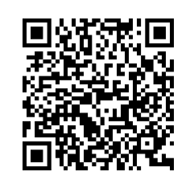

二、考试操作流程
- 第一步：登录
考生打开考试链接或扫描二维码后，在登录界面输入准考证号登录即可。（注：在登录时段内才可以登录）
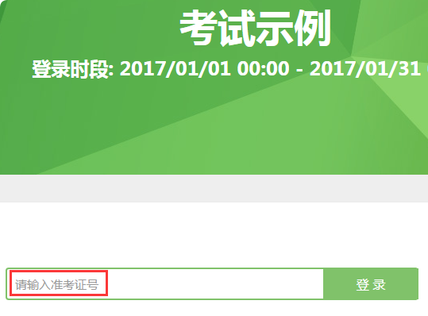
若考试未到登录时间，则登录框会处于灰色禁止填写状态。下方显示距离开考还有多久的倒计时：
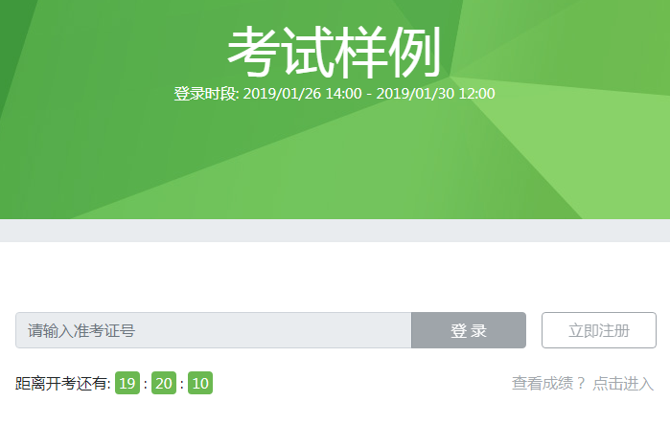
- 第二步：填写信息
确认或填写完整自己的基本信息；
- 第三步：答题&交卷
点击开始考试，进入考试界面；
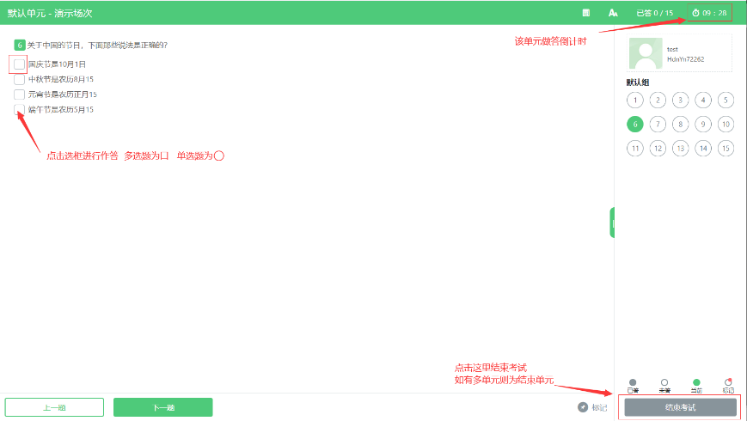
考试界面有显示考试计时，考完后点击左下角“结束考试”即可交卷。
注： 小屏设备（手机、Pad或缩小浏览器窗口）侧边图例和题号预览会自动收起，点击左上角考试示例即可出现。
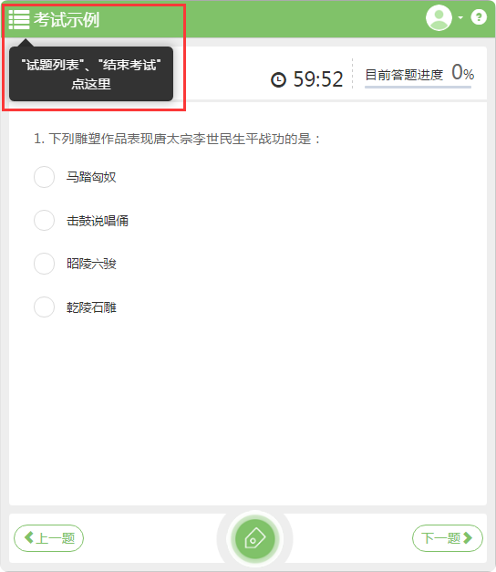

三、考试系统常见问题说明

1.提前登录问题
提前登录：若考试有允许提前登录，则在考试时间未到时，准考证登录框为可填写状态：
此时，考生登录确认信息后，会出现开考倒计时，倒计时结束后自动进入考试：
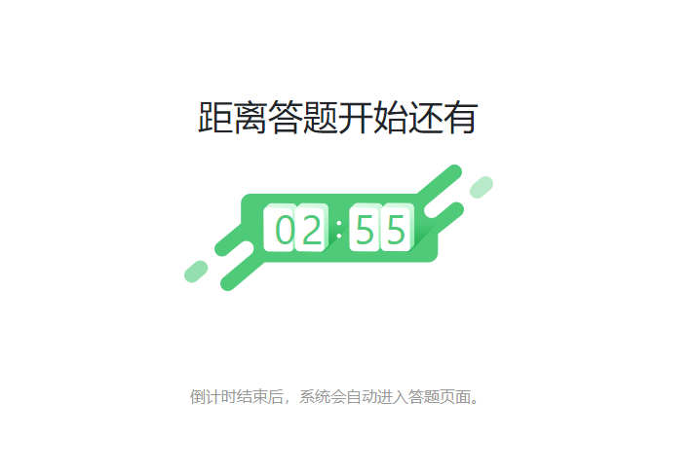

2、账号失效问题
考生帐号失效：可能是被强制收卷/多处登陆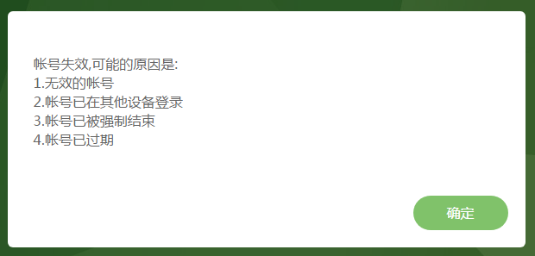
登录超过最大限制：设置登录次数的考试，登录超次后会提示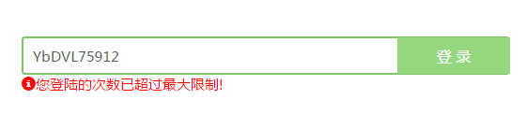
离开考试超次：离开考试页面超出设置的次数后会自动收卷
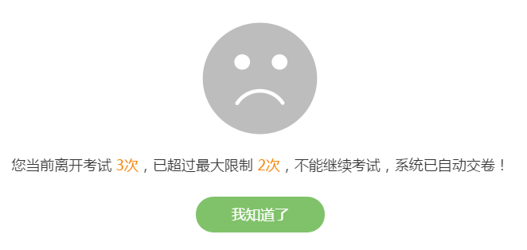

3、网络连接中断问题
考试过程中网络断开连接可能出现题目显示不正常/无法交卷，断网后的答题记录无法保存，请考生一定要确保网络正常再进行考试。
网络断开一段时间后会弹框提示：
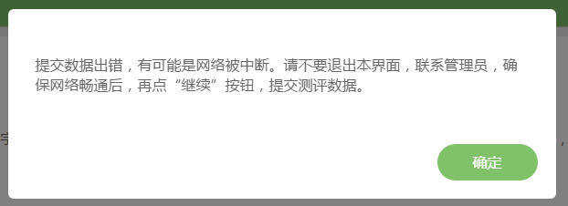

4.考生考试浏览器要求
系统支持所有主流的浏览器，不论是何种操作系统或设备，只要是支持HTML5标准的浏览器都可以正常使用。为了更好的用户体验，我们建议使用如下浏览器：

电脑端（包括Mac）：
1.Chrome浏览器64.0及以上版本
2.Firefox（火狐浏览器）54.0及以上版本
3.Safari9.0及以上版本
4.360安全浏览器、360极速浏览器

安卓移动终端：
手机自带浏览器（禁止用微信或QQ扫描二维码登陆）

5.视频监控考试考生登录界面
当考生使用正确的浏览器和设备打开考试地址，界面如下：
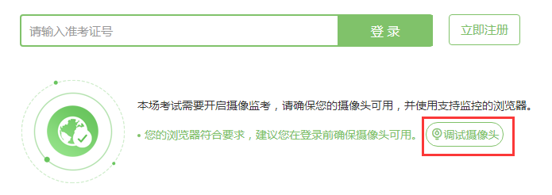
点击“调试摄像头”测试本机摄像头是否可用，确认摄像头可用即可登录考试，拍照进入考试。
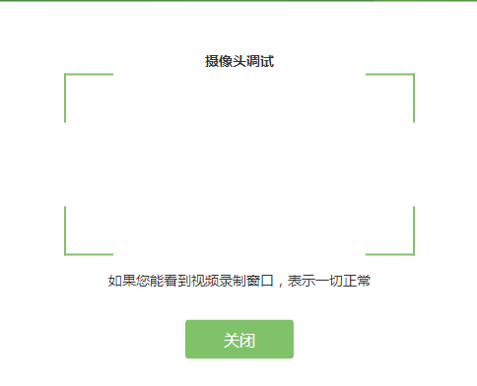
填写并确认个人信息后会进行登录拍照：
当考生使用的浏览器不符合要求时，系统会提示您使用不符合要求的浏览器：（若使用iOS11以下版本的iOS设备，请注意更换设备。）
